Benchmarking code:  
1. Download Code dari drive <https://drive.google.com/drive/folders/1fSy3NbEuZKl08yVovg9vq5lo4VrWLH75?usp=drive_link>

2. Install extension VS Code: Git Graph

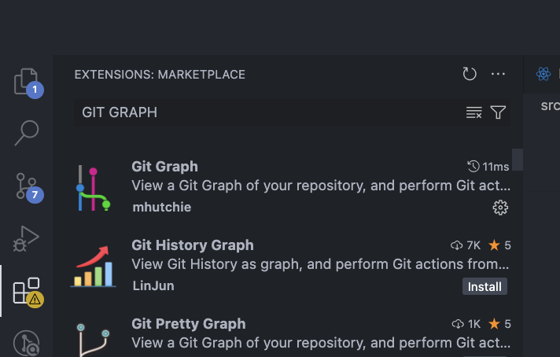

3. Buka folder code di vs code dan dibagian bawah vscode ada git graph kemudian di klik, dan tinggal pilih mau benchmarking code di fitur mana  
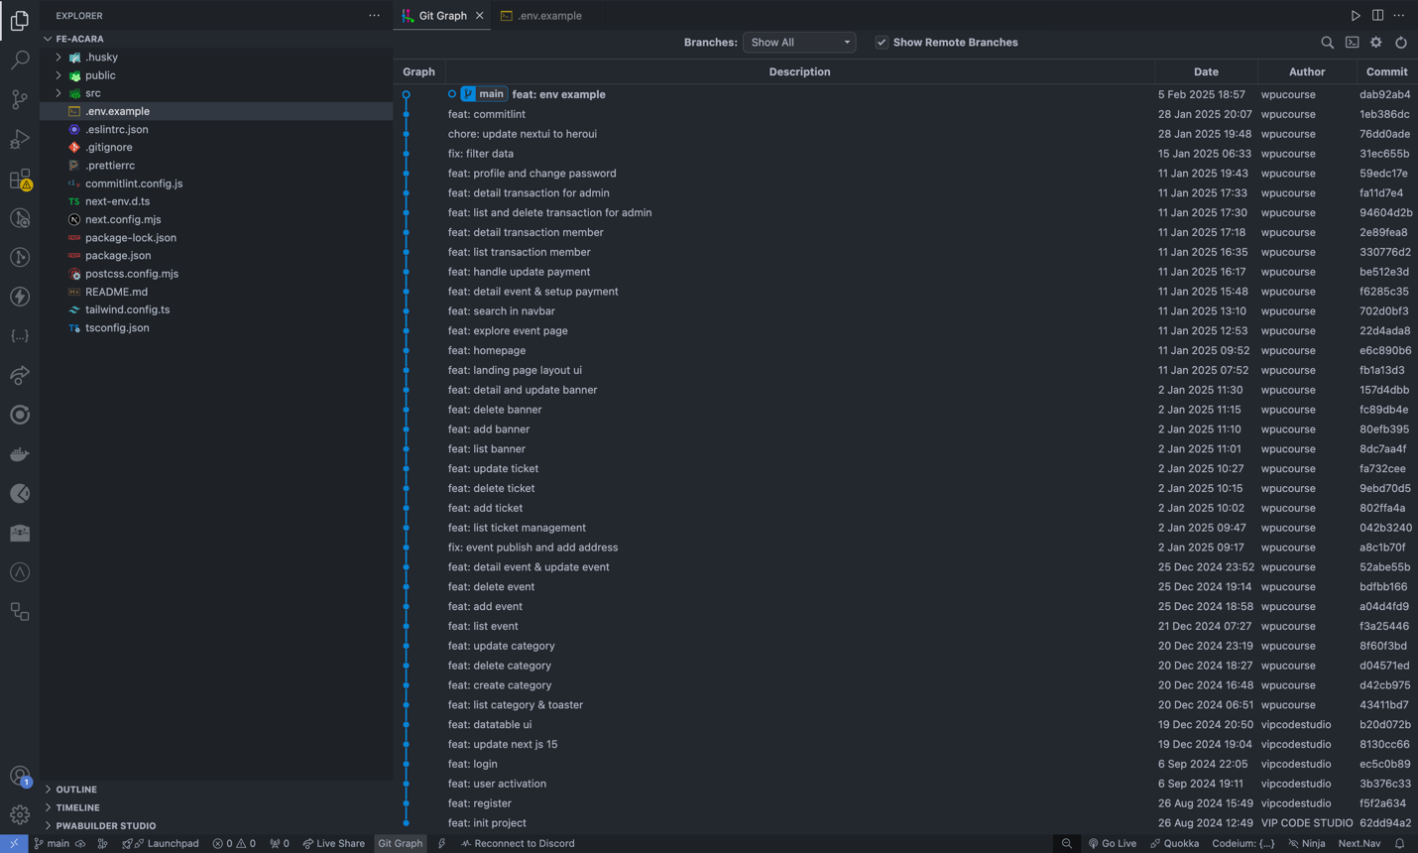

4.Akan muncul file-file pada kondisi commit tersebut yang bisa dilihat perubahannya  
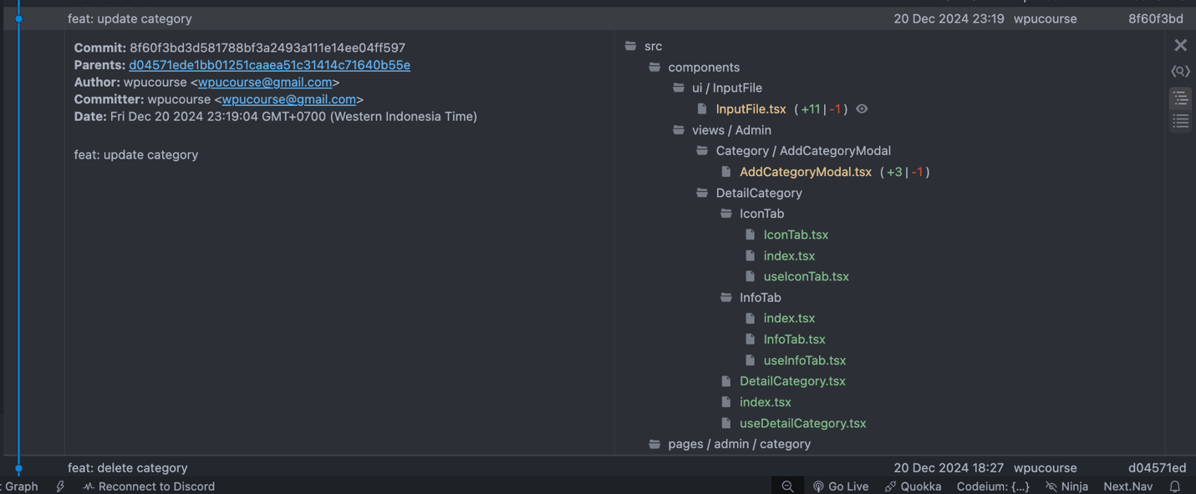

6.Atau buka terminal kemudian checkout ke id commit tertentu untuk melihat kondisi code nya  
lihat id commit melalui daftar yang ada di git graph disebelah kanan setiap commit.

